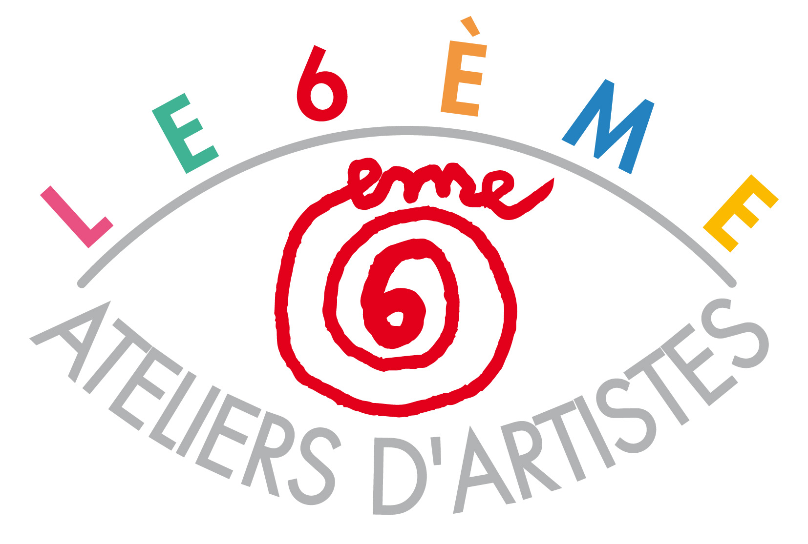 | ACTUALISATION FICHE « ARTISTE »  sur le site Internet  http://www.lesixaa.org/artistes.html

A RENVOYER PAR MAIL :
six.aa@hotmail.fr / bettingerconseil@gmail.com

AVANT VENDREDI 11 avril 2014

COORDONNEES
Nom : Stephanie Regnier Molina
Prénom : dit « Walks-as-she-thinks »
Adresse : 165 rue de rennes 75006 Paris …………………………………………………………………….….
……………………………………………………………………….….
……………………………………………………………………….….
Tél. :06 82 35 82 02.. Mobile : ……………………………………….
Email :stephanie.regnier.molina@gmail.com
walks.as.she.thinks@gmail.com
Site Internet personnel :

http://www.stephanie-regnier-molina.com/
http://www.walks-as-she-thinks.com/

PARCOURS ARTISTIQUE – Je garde le souvenir d’avoir été profondément marqué par la souffrance d’une partie de l’humanité, telle que je la découvrais dans les médias, les livres et l’histoire qu’on m’enseignait à l’école. Je me posais beaucoup de questions. Je ne comprenais pas ce qui poussait certains hommes à vouloir en dominer d’autres aux travers des guerres, des génocides, de l’esclavage… Je pensais qu’il me fallait chercher mes propres réponses, sans quoi j’en serai réduite à la réponse que me donnerait le monde.
J’étudiais également la peinture, la littérature et le cinéma. Le monde avait besoin d’être décrit pour que nos vies aient un sens et l’art semblait être une terre de liberté immense. La réalité était toujours subjective, dépendante de la représentation que nous nous en faisions et non pas de la réalité elle même. Les poètes, les artistes et les journalistes pouvaient entrer en résistance et écrire la mythologie moderne. Bien plus tard j’ai découvert la photographie à travers le travail de photojournalistes frondeurs, engagés dans une démarche sociale et humaine forte. Leurs témoignages tentaient d’éclairer l’opinion publique afin que les crimes de notre humanité ne restent pas sous le tapis de notre conscience.
Je pensais que les images étaient un outil de communication capable de parler à tout le monde de façon très directe, au-delà des barrières de la langue et de l’instruction. C’est pour toutes ses raisons que j’ai commencé à voyager et à faire des photos. Je voulais aller à la rencontre de l’autre, découvrir une réalité différente de la mienne.

Ma démarche en peinture est né progressivement en parallèle de l’expérience humaine directe que je vivais à travers mes reportages. Le point de vue traditionnel adopté par les ouvrages d’histoires que j’étudiais m’avait toujours semblait limité. Et personnellement je m’intéressais davantage au point de vue de ceux qui ne parlent pas dans l’histoire officielle. L’ironie désignait un décalage entre le discours et la réalité. Petit à petit j’ai développer un univers visuel à la croisée de plusieurs influences : l’art modeste, la satire sociale et la bande dessiné.
En 2010 je crée le concept « IN BLA WE TRUST » à travers un personnage de crocodile prénommé BLA. Comme tous ses congénères BLA à une gueule immense mais de toutes petites pattes pour faire ce qu’il dit .

REPERES BIOGRAPHIQUES AVEC 4 à 5 DATES –
En 2002 elle intègre la formation photographe prise de vue à l’école de l’image Gobelins

En janvier 2007 elle rencontre des familles Roms originaires de Roumanie, installés dans des baraquements de fortune sans eau et sans électricité en bordure d’autoroute. Le destin particulier de ces nouveaux Européens, leurs efforts et leur dignité la touche profondément. Elle les accompagne pendant 5 ans en France et en Roumanie et réalise un reportage de plusieurs centaines d’images.

En 2010, elle cherche une structure capable de représenter et de diffuser ses images. L’agence Rapho-Gamma accepte de promouvoir son travail.

En 2014 elle crée avec son mari la société « IN BLA WE TRUST ».

VISUELS – définition qualité 300 DPI
- 1 portrait de l’artiste
- 4 illustrations d’œuvres récentes avec « titre », matériaux, dimensions et copyright

PARTICIPATION FINANCIERE
Participant aux Portes Ouvertes, votre présence sur le site Internet de l’association est comprise dans votre adhésion annuelle 2014 à l’association 6AA (110 €).

Exemples de « Fiche d’artiste »

http://www.lesixaa.org/artistes.html

